**Taller N 19 Pensamiento matemático.**

**Lateralidad.**

|  |
| --- |
| **NOMBRE:** |
| **FECHA:** |

* Observa el siguiente video [IZQUIERDA DERECHA Juegos de Lateralidad para Niños - YouTube](https://www.youtube.com/watch?v=jt-FrcjwE38)
* Dialoga según lo observado, respondiendo las siguientes preguntas. (¿De qué se trató el video? ¿Cuál es tu mano derecha? ¿Cuál es tu mano izquierda? ¿Cómo podemos reconocer la mano derecha? ¿Cómo podemos reconocer la mano izquierda?)
* Colorea la mano izquierda de color azul y la mano derecha de color roja.

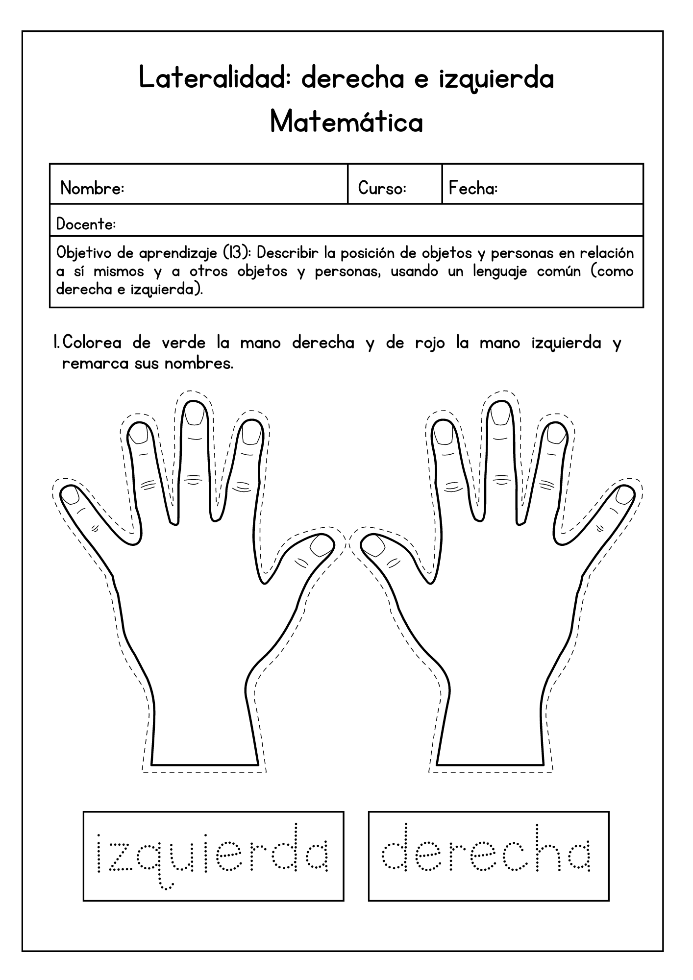

* Colorea de color azul el lado izquierdo y de rojo el lado derecho del niño.

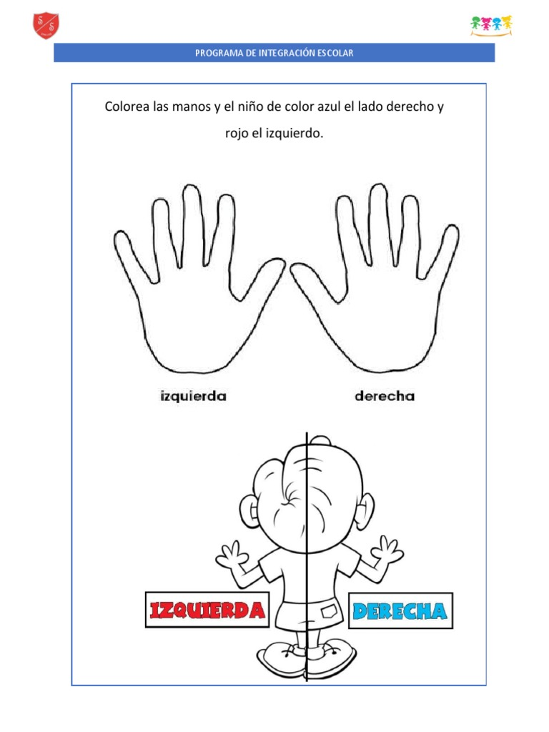

* Colorea 3 autos de color rojo y 3 autos de color azul.
* Estaciona los autos de color azul al lado izquierdo y los de color rojo al lado derecho.

|  |  |  |  |  |  |
| --- | --- | --- | --- | --- | --- |
| Dibujo De Vista Superior Del Coche Para Colorear - Ultra Coloring Pages | Dibujo De Vista Superior Del Coche Para Colorear - Ultra Coloring Pages | Dibujo De Vista Superior Del Coche Para Colorear - Ultra Coloring Pages | Dibujo De Vista Superior Del Coche Para Colorear - Ultra Coloring Pages | Dibujo De Vista Superior Del Coche Para Colorear - Ultra Coloring Pages | Dibujo De Vista Superior Del Coche Para Colorear - Ultra Coloring Pages |